Datos generales
Fecha de presentación: | Por definir
Programa: | Ingeniería Electrónica
Facultad: | Ingeniería
Línea de investigación del programa: | Automatización Industrial
Semillero de investigación (si aplica): | No aplica
¿Tuvo acompañamiento de un profesor? | No: __ Sí: X ¿Quién? Jhon Edwin Vera
Nombre de director sugerido: | Jhon Edwin Vera

Datos de los estudiantes
Nombres completos | Código | Teléfono | Correo electrónico institucional
Jesus Andre Bojaca Lopez | 107513 | 3224339926 | Jesusa.bojacal@ecci.edu.co
David Santiago Puentes Cárdenas | 99225 | 3173604682 | davids.puentesc@ecci.edu.co

SmartSense Monitoring

Planteamiento del problema
El monitoreo continuo de temperatura en equipos y superficies industriales es relevante para la supervisión operativa, la detección temprana de condiciones anómalas y el soporte a estrategias de mantenimiento preventivo y predictivo (Jardine et al., 2006; Lee et al., 2015). En plantas piloto o entornos controlados de validación, la adquisición manual de datos limita la continuidad de la información, incrementa la dependencia del operador y dificulta el seguimiento histórico del comportamiento térmico de los equipos.
En la práctica, la instalación de sistemas cableados puede resultar costosa o poco flexible cuando los puntos de medición se encuentran distribuidos, cuando se requiere reubicar sensores durante pruebas o cuando el entorno no cuenta con infraestructura de red disponible en todos los puntos de interés. Estas condiciones justifican el uso de nodos sensores inalámbricos de bajo consumo, capaces de medir, transmitir y registrar información de manera autónoma (Akyildiz et al., 2002; Yick et al., 2008).
Para delimitar el problema, este anteproyecto se enfocará en una planta piloto dispuesta por la empresa aliada, donde se validará el monitoreo de temperatura superficial mediante tres nodos sensores. Cada nodo estará conformado por un microcontrolador Seeed Studio XIAO ESP32-C6, una sonda PT100 magnética, un módulo acondicionador MAX31865 para lectura RTD, batería LiPo, carcasa diseñada en PLA y un módulo LoRa Ebyte de 433 MHz. La información será recibida por un gateway/visualizador basado en ESP32-C6 con pantalla OLED táctil y módulo LoRa de 433 MHz.
El problema específico consiste en determinar si una arquitectura inalámbrica basada en nodos de temperatura y comunicación LoRa puede operar de forma confiable en la planta piloto, evaluando la disponibilidad de datos, la pérdida de paquetes, la latencia, la estabilidad de visualización y la autonomía durante las jornadas de prueba. Esta delimitación permite evaluar el sistema en un escenario concreto, con número definido de nodos, variable principal, tecnología de comunicación y criterios de aceptación medibles.

Pregunta de investigación
¿Cómo diseñar, implementar y validar en una planta piloto una arquitectura inalámbrica de tres nodos sensores de temperatura, basada en XIAO ESP32-C6, PT100 magnética, acondicionamiento MAX31865 y comunicación LoRa de 433 MHz, que permita el monitoreo confiable de datos térmicos en términos de disponibilidad, latencia, confiabilidad de transmisión, consumo energético y estabilidad de visualización?

Objetivo general
Diseñar, implementar y validar una arquitectura inalámbrica para el monitoreo de temperatura en una planta piloto, compuesta por tres nodos sensores con XIAO ESP32-C6, PT100 magnética, módulo MAX31865, batería LiPo, carcasa en PLA y comunicación LoRa de 433 MHz, integrados a un gateway/visualizador ESP32-C6 con pantalla OLED táctil, evaluando su desempeño en disponibilidad de datos, latencia, confiabilidad de transmisión, consumo energético y recuperación ante fallas de comunicación.

Objetivos específicos
1. Caracterizar el escenario de planta piloto, definiendo los puntos de medición, condiciones de operación, rango esperado de temperatura, tiempo de muestreo, requerimientos de visualización y criterios de aceptación del sistema.
2. Diseñar y construir tres nodos sensores de temperatura con XIAO ESP32-C6, PT100 magnética, módulo MAX31865, batería LiPo, carcasa en PLA y módulo LoRa Ebyte de 433 MHz, incorporando identificación individual del nodo, lectura de temperatura, monitoreo básico de batería y transmisión periódica de datos.
3. Implementar el enlace inalámbrico LoRa de 433 MHz entre los nodos sensores y el gateway/visualizador, definiendo estructura de trama, identificador de nodo, validación de integridad, registro de paquetes, RSSI/SNR y manejo de pérdidas o reconexión.
4. Desarrollar el gateway/visualizador basado en ESP32-C6 con pantalla OLED táctil e interfaz web/local, permitiendo visualizar temperatura, estado de conexión, batería estimada e histórico de pruebas por nodo.
5. Validar el sistema en la planta piloto mediante pruebas controladas de precisión, disponibilidad, pérdida de paquetes, latencia, consumo energético, estabilidad de visualización y recuperación ante interrupciones de comunicación.

Justificación
La propuesta SmartSense Monitoring responde a la necesidad de contar con un sistema modular, económico y replicable para monitorear temperatura en una planta piloto sin depender de tendidos de cableado extensos ni de infraestructura de red fija en cada punto de medición. La selección de nodos inalámbricos permite ubicar sensores en puntos específicos de interés y ajustar la disposición del sistema durante las pruebas.
Desde el punto de vista técnico, el proyecto integra instrumentación electrónica, acondicionamiento de señales RTD, sistemas embebidos, comunicación inalámbrica LoRa, diseño de carcasas en PLA, visualización local/web y evaluación experimental. Estos componentes son pertinentes para Ingeniería Electrónica, ya que articulan diseño de hardware, firmware, comunicaciones, adquisición de datos y validación mediante métricas cuantificables.
En el componente económico, el uso de microcontroladores de bajo costo, sensores PT100, módulos MAX31865 y comunicación LoRa reduce la inversión inicial frente a soluciones industriales cerradas, y permite escalar el sistema agregando nodos adicionales en fases posteriores. La validación con tres nodos constituye un alcance controlado y suficiente para demostrar la viabilidad técnica inicial.
Académicamente, el proyecto permite aplicar conceptos de redes de sensores inalámbricos, IoT industrial, eficiencia energética y procesamiento en el borde. Asimismo, la documentación de pruebas, criterios de aceptación y resultados medibles servirá como base para futuras mejoras del prototipo y para la posible ampliación hacia otras variables o actuadores.

Alcance y delimitación del proyecto
Elemento | Delimitación adoptada
Escenario de validación | Planta piloto en entorno controlado de una empresa aliada. No se evaluará en planta industrial completa ni en ambientes externos no controlados.
Número de nodos | Tres nodos sensores de temperatura.
Variable principal | Temperatura superficial medida con PT100 magnética.
Variables de diagnóstico | Batería estimada, identificador de nodo, estado de conexión, RSSI/SNR y conteo de paquetes.
Tecnología de comunicación evaluada | LoRa 433 MHz con módulos Ebyte y antena. El WiFi del ESP32-C6 se empleará únicamente para visualización/interfaz local o carga de datos, según disponibilidad del entorno.
Gateway / visualizador | ESP32-C6 con pantalla OLED táctil, módulo LoRa 433 MHz, visualización por nodo y registro de pruebas.
Actuadores | No se incluyen actuadores físicos en la validación inicial. El control remoto de bombas o electroválvulas queda como proyección futura.
Entregable funcional | Prototipo operativo con tres nodos, gateway/visualizador, firmware, registro de pruebas, manual básico y reporte de métricas.

Marcos referenciales

Estado del arte
Las redes de sensores inalámbricos han permitido implementar soluciones de monitoreo en procesos industriales, ambientales y agrícolas con mayor flexibilidad que los sistemas cableados tradicionales (Akyildiz et al., 2002; Yick et al., 2008). Su arquitectura distribuida permite ubicar nodos en puntos específicos y transmitir datos hacia un nodo coordinador o plataforma de supervisión.
En IoT industrial, la integración entre sensores, microcontroladores, comunicación inalámbrica y plataformas de visualización favorece la adquisición continua de datos para apoyar mantenimiento preventivo, mantenimiento predictivo y toma de decisiones operativas (Al-Fuqaha et al., 2015; Lee et al., 2015). Sin embargo, la dependencia exclusiva de infraestructura de red puede afectar la disponibilidad de los datos cuando la conectividad es intermitente.
La tecnología LoRa se utiliza en aplicaciones de baja potencia y largo alcance, especialmente cuando se requiere transmitir paquetes pequeños desde nodos alimentados por batería (Centenaro et al., 2016; Semtech Corporation, 2015). Para este proyecto, LoRa se emplea como canal principal entre los tres nodos de temperatura y el gateway/visualizador, por ser una alternativa adecuada para escenarios distribuidos de planta piloto.

Marco teórico
Redes de sensores inalámbricos: Una red de sensores inalámbricos está compuesta por nodos que integran sensores, unidad de procesamiento, fuente de energía y un sistema de comunicación. En este proyecto, cada nodo mide temperatura mediante PT100 y transmite los datos por LoRa hacia un gateway.
Sensores RTD PT100 y acondicionamiento MAX31865: La PT100 es una resistencia dependiente de temperatura utilizada en medición industrial. Para digitalizar la señal, se emplea un módulo MAX31865, que acondiciona la lectura RTD y facilita su lectura desde el microcontrolador mediante una interfaz digital.
Comunicación LoRa: LoRa permite transmisión inalámbrica de largo alcance y bajo consumo para paquetes de baja tasa de datos. El módulo Ebyte de 433 MHz se integra con los microcontroladores mediante interfaz serial, permitiendo el envío de tramas de temperatura, batería e identificación del nodo.
Computación en el borde: El gateway/visualizador realiza procesamiento local de la información, muestra datos en pantalla, registra eventos y sirve una interfaz web local, disminuyendo la dependencia de servicios externos durante la validación (Shi et al., 2016). Esta estrategia disminuye la dependencia de una plataforma externa durante la validación.
Eficiencia energética: La operación con batería exige controlar el tiempo de muestreo, el tiempo de transmisión y los modos de reposo del microcontrolador para extender la autonomía durante las jornadas de prueba.

Arquitectura propuesta
La arquitectura se delimita a tres nodos sensores de temperatura y un gateway/visualizador. Los nodos adquieren la temperatura mediante PT100 magnética y módulo MAX31865, procesan la lectura en el XIAO ESP32-C6, agregan identificador de nodo y estado de batería, y transmiten la información por LoRa 433 MHz hacia el gateway. El gateway recibe las tramas, valida integridad, muestra datos en la pantalla OLED táctil y registra la información para análisis posterior.
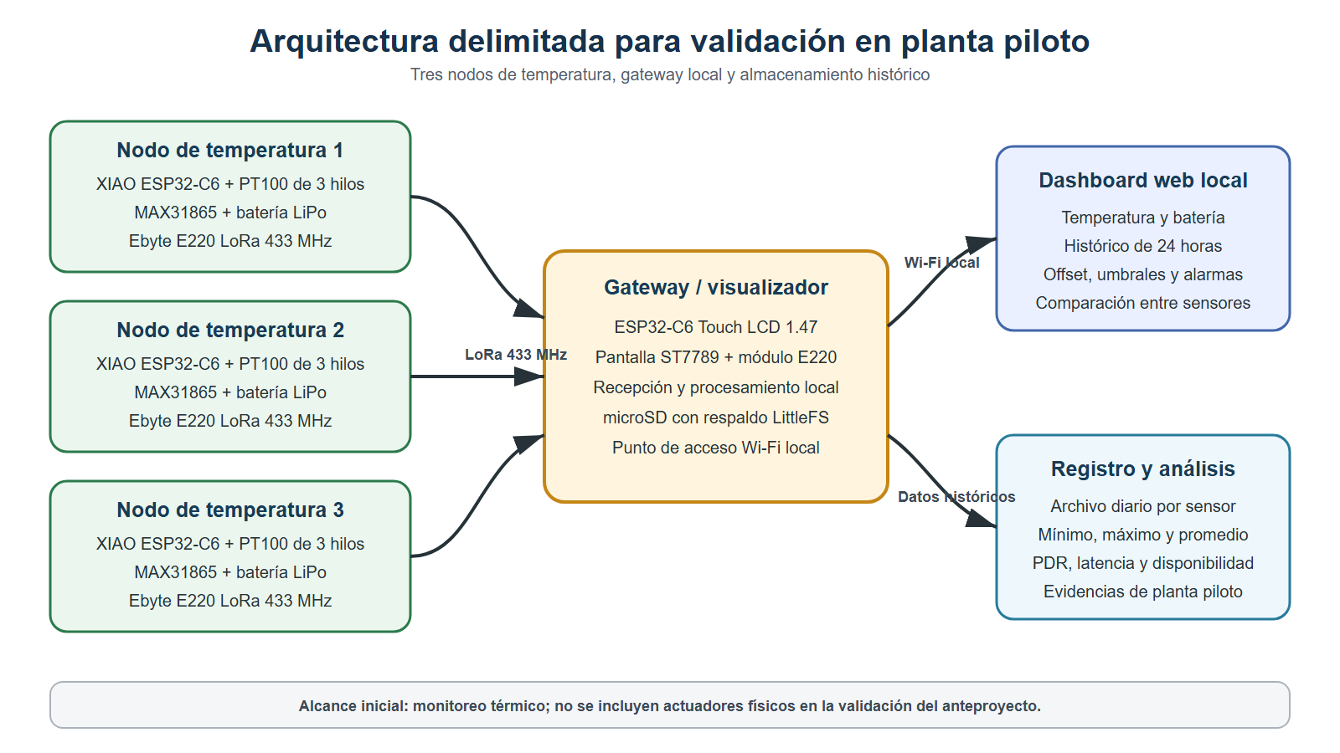
Figura 1. Arquitectura delimitada de SmartSense Monitoring para validación en planta piloto. Fuente: elaboración propia.

Metodología
El proyecto se desarrollará mediante una metodología experimental por fases, orientada al diseño, construcción, integración y validación de un prototipo funcional en una planta piloto. A diferencia de una propuesta amplia de supervisión industrial general, el alcance se acota a tres nodos sensores de temperatura, un gateway/visualizador y comunicación LoRa de 433 MHz.
Fase | Nombre de la fase | Actividades principales | Resultado / entregable esperado
1 | Análisis de requerimientos y delimitación | Levantamiento del escenario de planta piloto, selección de puntos de medición, definición de variable, tiempo de muestreo, condiciones de conectividad y criterios de aceptación. | Matriz de requerimientos, mapa de puntos de medición y protocolo preliminar de pruebas.
2 | Diseño y construcción de nodos sensores | Selección e integración de XIAO ESP32-C6, PT100 magnética, MAX31865, batería LiPo, módulo LoRa y carcasa PLA. Programación de lectura, identificación y transmisión. | Tres nodos sensores funcionales, firmware inicial y fichas técnicas de cada nodo.
3 | Implementación de comunicación LoRa | Definición de trama, identificador de nodo, contador de paquete, validación de integridad, pruebas de alcance, RSSI/SNR, latencia y pérdida de paquetes. | Enlace LoRa validado entre nodos y gateway, registro de pruebas de comunicación.
4 | Desarrollo del gateway/visualizador | Configuración del ESP32-C6 con pantalla OLED táctil, recepción de datos LoRa, visualización por nodo, registro local e interfaz web/local si aplica. | Gateway operativo con visualización en tiempo real, histórico de prueba y estado de nodos.
5 | Integración en planta piloto | Instalación temporal de nodos en los puntos definidos, verificación de montaje magnético, comunicación, alimentación y visualización conjunta. | Sistema integrado en planta piloto, guía de instalación y acta de prueba funcional.
6 | Evaluación y validación | Ejecución de pruebas de precisión, disponibilidad, latencia, pérdida de paquetes, consumo, estabilidad y recuperación ante fallas. | Informe de validación con métricas, fórmulas, resultados, conclusiones y oportunidades de mejora.

Figura 2. Metodología experimental y articulación con el cronograma de SmartSense Monitoring
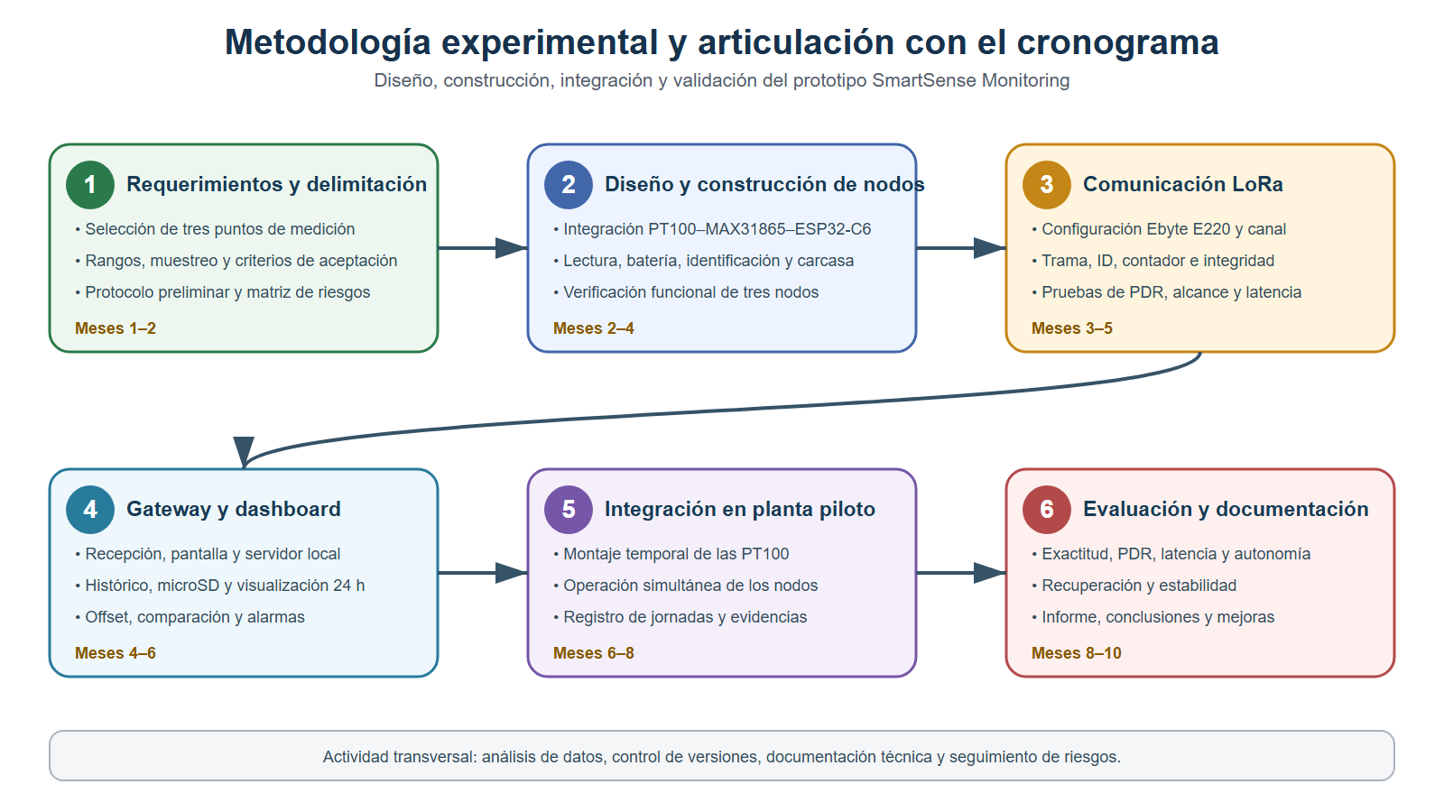

Fuente: elaboración propia.

Plan de trabajo detallado: actividades, responsables, instrumentos y criterios
Fase | Actividad específica | Responsable(s) | Instrumentos / recursos de prueba | Criterio de aceptación
1 | Identificar puntos de medición en planta piloto y condiciones de operación. | Jesus, David | Formato de levantamiento, fotografías de ubicación, lista de equipos/puntos. | Tres puntos definidos, accesibles y seguros para montaje temporal.
1 | Definir tiempo de muestreo, estructura de datos, rangos esperados y criterios de prueba. | Jesus, David | Matriz de requerimientos, hoja de cálculo de pruebas. | Matriz aprobada por el equipo y coherente con el alcance de tres nodos.
2 | Integrar PT100 magnética, MAX31865 y XIAO ESP32-C6 en cada nodo. | Jesus, David | Multímetro, cautín, cables Dupont, IDE de programación, fuente de laboratorio. | Cada nodo reporta temperatura estable y se identifica de forma única.
2 | Diseñar y ensamblar carcasa PLA para protección y ubicación de componentes. | Jesus, David | Diseño CAD, impresora 3D, PLA, tornillería/adhesivos. | Componentes protegidos, montaje compacto y acceso a carga/programación.
3 | Configurar módulos LoRa Ebyte 433 MHz y estructura de trama. | Jesus, David | Monitor serial, firmware de prueba, medidor RSSI/SNR del módulo. | Recepción de paquetes con ID de nodo, contador, temperatura y batería.
3 | Medir pérdida de paquetes, latencia y estabilidad del enlace. | Jesus, David | Logs CSV, reloj/timestamp, laptop, planilla de pruebas. | PDR >= 95% en condiciones de planta piloto definidas.
4 | Implementar visualizador en ESP32-C6 con pantalla OLED táctil. | Jesus, David | IDE, librerías de pantalla, firmware del gateway. | La pantalla muestra temperatura, estado y última actualización por nodo.
4 | Implementar registro histórico local/exportable e interfaz web/local si aplica. | Jesus, David | Archivo CSV, navegador, servidor local ESP32 o PC de pruebas. | Se almacena al menos una jornada de datos por nodo para análisis.
5 | Instalar temporalmente nodos en planta piloto y ejecutar prueba integrada. | Jesus, David | Soportes, batería cargada, checklist de instalación. | Sistema opera con tres nodos simultáneos sin reinicios durante la prueba.
6 | Calcular métricas, comparar contra criterios y documentar resultados. | Jesus, David | Hojas de cálculo, logs CSV, evidencias fotográficas, informe final. | Reporte final con fórmulas, tablas, gráficas, conclusiones y mejoras.

Procedimiento de validación en planta piloto
1. Preparar los tres nodos con batería cargada, firmware actualizado, identificador único y sensor PT100 fijado a la superficie definida.
2. Encender el gateway/visualizador y verificar recepción individual de cada nodo antes de iniciar la prueba formal.
3. Registrar una medición de referencia por punto mediante instrumento externo disponible en laboratorio o empresa, preferiblemente termómetro calibrado o sonda de referencia.
4. Ejecutar una prueba continua mínima de 60 minutos por jornada, con tiempo de muestreo definido en la matriz de requerimientos.
5. Guardar logs de temperatura, batería estimada, ID de nodo, contador de paquete, RSSI/SNR, timestamp de recepción y eventos de pérdida/reconexión.
6. Realizar una prueba de interrupción controlada apagando temporalmente un nodo o bloqueando el enlace durante un intervalo definido, para medir recuperación y sincronización.
7. Procesar los registros en hoja de cálculo para calcular disponibilidad, PDR, latencia promedio, error de temperatura, consumo/autonomía estimada y estabilidad del sistema.

Métricas de desempeño, fórmulas y criterios de aceptación
Métrica | Fórmula / procedimiento | Fuente de datos | Criterio de aceptación
Disponibilidad de datos (%) | (Mediciones recibidas correctamente / Mediciones esperadas) x 100 | Logs del gateway y número esperado según tiempo de muestreo. | >= 95% durante la prueba principal.
Packet Delivery Ratio - PDR (%) | (Paquetes válidos recibidos / Paquetes enviados por los nodos) x 100 | Contador secuencial de paquetes por nodo. | >= 95% por nodo en planta piloto.
Pérdida de paquetes (%) | 100 - PDR | Contador de paquetes y logs de recepción. | <= 5% por nodo.
Latencia promedio (s) | Promedio(t_recepción - t_muestreo) | Timestamp en nodo/gateway o estimación por evento de envío y recepción. | <= 5 s promedio para monitoreo local.
Latencia percentil 95 (s) | Valor bajo el cual se encuentra el 95% de las latencias medidas. | Lista de latencias de todos los paquetes válidos. | <= 10 s.
Error absoluto de temperatura (°C) | |T_nodo - T_referencia| | Comparación con termómetro/sonda de referencia. | <= 1,0 °C después de calibración básica.
MAE de temperatura (°C) | (1/n) x sumatoria |T_nodo_i - T_ref_i| | Muestras pareadas nodo-referencia. | <= 1,0 °C en condiciones estables.
Consumo promedio (mA) | I_prom = (sumatoria I_estado x t_estado) / T_ciclo | Medición con multímetro/fuente o estimación por estados: lectura, transmisión y reposo. | Permitir una jornada de prueba completa sin recarga.
Autonomía estimada (h) | (Capacidad batería mAh x 0,8) / I_prom | Capacidad nominal de batería e I_prom calculado. | >= 8 h para validación en planta piloto.
Tiempo de recuperación (s) | t_primer_paquete_post_falla - t_restablecimiento | Prueba de interrupción controlada. | <= 120 s.
Estabilidad del visualizador | (Tiempo operativo sin reinicio / Tiempo total de prueba) x 100 | Observación y logs del gateway. | >= 95% durante la jornada de prueba.

Entregables por fase
Fase | Entregables definidos
1 | Matriz de requerimientos funcionales y técnicos; mapa de puntos de medición; definición de tiempo de muestreo; matriz de riesgos básicos.
2 | Tres nodos sensores ensamblados; firmware de lectura PT100/MAX31865; diseño de carcasa PLA; ficha técnica por nodo.
3 | Protocolo LoRa documentado; estructura de trama; logs de alcance, RSSI/SNR, latencia y PDR.
4 | Gateway ESP32-C6 con pantalla OLED táctil; visualización por nodo; exportación o almacenamiento local de datos.
5 | Sistema instalado temporalmente en planta piloto; guía de conexión/instalación; acta de prueba integrada.
6 | Informe de validación, dataset de pruebas, cálculo de métricas, conclusiones, limitaciones y plan de mejora.

Resultados esperados

1. Obtener un prototipo funcional compuesto por tres nodos PT100 de tres hilos y un gateway/visualizador, operando simultáneamente durante las pruebas de planta piloto.

2. Alcanzar una disponibilidad de datos igual o superior al 95 %, un PDR igual o superior al 95 % y una pérdida de paquetes igual o inferior al 5 % por nodo durante la prueba principal.

3. Obtener una latencia promedio igual o inferior a 5 s y un percentil 95 de latencia igual o inferior a 10 s para el monitoreo local.

4. Alcanzar un error absoluto medio de temperatura igual o inferior a 1,0 °C después de la compensación básica, mediante comparación con una sonda o instrumento de referencia.

5. Lograr una autonomía mínima de 8 h por nodo, suficiente para una jornada de validación, y un tiempo de recuperación de recepción igual o inferior a 120 s después de una interrupción controlada.

6. Mantener el gateway/visualizador operativo al menos el 95 % del tiempo de prueba, con histórico diario por nodo, visualización de 24 h, estado de batería y registro de eventos.

7. Consolidar un informe técnico con datos, fórmulas, tablas, gráficas, conclusiones, limitaciones y oportunidades de mejora. Los porcentajes y tiempos anteriores se adoptan como criterios de aceptación de ingeniería para la validación piloto y no como garantías universales de desempeño.

Cronograma
La metodología se articula con el cronograma de la siguiente forma: fase 1 en los meses 1-2; fase 2 en los meses 2-4; fase 3 en los meses 3-5; fase 4 en los meses 4-6; fase 5 en los meses 6-8; y fase 6 en los meses 8-10. El análisis de datos y la documentación se desarrollan de manera transversal durante las etapas finales.  Actividad / Mes | 1 | 2 | 3 | 4 | 5 | 6 | 7 | 8 | 9 | 10
Fase 1: Análisis de requerimientos y delimitación | X | X
Fase 2: Diseño y construcción de nodos sensores |  | X | X | X
Fase 3: Implementación comunicación LoRa |  |  | X | X | X
Fase 4: Desarrollo gateway/visualizador e interfaz local/web |  |  |  | X | X | X
Fase 5: Integración del sistema en planta piloto |  |  |  |  |  | X | X | X
Fase 6: Evaluación y validación técnica |  |  |  |  |  |  |  | X | X
Análisis de datos y cálculo de métricas |  |  |  |  |  |  |  | X | X
Elaboración de informes y documentación final |  |  |  |  |  |  | X | X | X | X
Preparación de sustentación final |  |  |  |  |  |  |  |  | X | X

Listado de recursos técnicos
Recurso | Cantidad | Descripción
Nodos sensores | 3 | XIAO ESP32-C6, PT100 magnética, MAX31865, batería LiPo, módulo LoRa Ebyte 433 MHz, carcasa PLA, cableado y conectores.
Gateway / visualizador | 1 | ESP32-C6 con pantalla OLED táctil, módulo LoRa 433 MHz, firmware de recepción, visualización y registro.
Instrumentos de prueba | Según disponibilidad | Multímetro, fuente de laboratorio, termómetro o sonda de referencia, computador portátil, cargador LiPo, cables de programación, herramientas de montaje.
Software | Sin costo | Arduino IDE o ESP-IDF, librerías de MAX31865, librerías de LoRa y pantalla, hoja de cálculo, Git/GitHub, navegador web.
Documentación | Sin costo | Matriz de requerimientos, planillas de prueba, logs CSV, guía de instalación, manual básico de operación y reporte final.

Presupuesto
Los valores se presentan en pesos colombianos (COP). Para los componentes principales se usaron los precios reales de adquisición indicados por el equipo del proyecto. Se agregan valores de referencia comercial consultados para sustentar la estimación; estos precios pueden variar por proveedor, disponibilidad, envío e impuestos. No se incluyen costos de mano de obra académica.
Rubro | Cant. | Ítem | Valor unitario | Valor total
Equipos | 3 | Microcontrolador Seeed Studio XIAO ESP32-C6 para nodos sensores | $ 30.000 | $ 90.000
Equipos | 1 | ESP32-C6 con pantalla OLED táctil integrada para gateway/visualizador | $ 90.000 | $ 90.000
Materiales / insumos | 4 | Módulo LoRa Ebyte 433 MHz con antena (3 nodos + 1 gateway) | $ 30.000 | $ 120.000
Materiales / insumos | 3 | Sensor PT100 magnético para medición de temperatura superficial | $ 30.000 | $ 90.000
Materiales / insumos | 3 | Módulo acondicionador MAX31865 para PT100 | $ 14.000 | $ 42.000
Materiales / insumos | 3 | Batería LiPo para nodos sensores | $ 30.000 | $ 90.000
Materiales / insumos | 3 | Módulo de carga/protección LiPo o equivalente | $ 5.000 | $ 15.000
Materiales / insumos | 4 | Estructura/carcasa en PLA diseñada por el equipo | $ 10.000 | $ 40.000
Materiales / insumos | 1 | Cables, conectores, pines, tornillería, adhesivos y elementos menores | $ 50.000 | $ 50.000
Bibliografía | 1 | Consulta de documentación técnica y artículos científicos de acceso abierto | $ 0 | $ 0
Servicios técnicos | 1 | Servicios externos no requeridos en la fase de anteproyecto | $ 0 | $ 0
Software especializado | 1 | Arduino IDE/ESP-IDF, librerías, hoja de cálculo, Git/GitHub | $ 0 | $ 0
Salidas de campo | 1 | Desplazamientos internos a planta piloto / pruebas en empresa aliada | $ 0 | $ 0
Otros | 1 | Contingencia técnica 10% (repuestos, conectores, variación de precios) | $ 62.700 | $ 62.700
Valor total del proyecto |  |  |  | $ 689.700

Referencias
Akyildiz, I. F., Su, W., Sankarasubramaniam, Y., & Cayirci, E. (2002). Wireless sensor networks: A survey. Computer Networks, 38(4), 393-422. https://doi.org/10.1016/S1389-1286(01)00302-4
Al-Fuqaha, A., Guizani, M., Mohammadi, M., Aledhari, M., & Ayyash, M. (2015). Internet of Things: A survey on enabling technologies, protocols, and applications. IEEE Communications Surveys & Tutorials, 17(4), 2347-2376. https://doi.org/10.1109/COMST.2015.2444095
Centenaro, M., Vangelista, L., Zanella, A., & Zorzi, M. (2016). Long-range communications in unlicensed bands: The rising stars in IoT and smart city scenarios. IEEE Wireless Communications, 23(5), 60-67. https://doi.org/10.1109/MWC.2016.7721743
EBYTE. (2022). E32/E90 Series LoRa Wireless Module User Manual. https://www.ebyte.com
Espressif Systems. (2023). ESP-IDF Programming Guide. https://docs.espressif.com
Google. (2023). Firebase Realtime Database Documentation. https://firebase.google.com/docs/database
Jardine, A. K. S., Lin, D., & Banjevic, D. (2006). A review on machinery diagnostics and prognostics implementing condition-based maintenance. Mechanical Systems and Signal Processing, 20(7), 1483-1510. https://doi.org/10.1016/j.ymssp.2005.09.012
Lee, J., Bagheri, B., & Kao, H.-A. (2015). A cyber-physical systems architecture for Industry 4.0-based manufacturing systems. Manufacturing Letters, 3, 18-23. https://doi.org/10.1016/j.mfglet.2014.12.001
Semtech Corporation. (2015). AN1200.22 LoRa modulation basics. https://www.semtech.com
Shi, W., Cao, J., Zhang, Q., Li, Y., & Xu, L. (2016). Edge computing: Vision and challenges. IEEE Internet of Things Journal, 3(5), 637-646. https://doi.org/10.1109/JIOT.2016.2579198
Texas Instruments. (2019). Low-power design techniques for embedded systems. https://www.ti.com
Yick, J., Mukherjee, B., & Ghosal, D. (2008). Wireless sensor network survey. Computer Networks, 52(12), 2292-2330. https://doi.org/10.1016/j.comnet.2008.04.002
Seeed Studio. (2026). Seeed Studio XIAO ESP32-C6. https://www.seeedstudio.com/
Ebyte IoT. (2026). E32-433T20D LoRa UART RF Module 433 MHz. https://ebyteiot.com/
Sigma Electrónica. (2026). TARJ MAX31865. https://www.sigmaelectronica.net/
Didácticas Electrónicas. (2026). Batería litio polímero 2000 mAh 3.7V. https://www.didacticaselectronicas.com/

Anexo A. Matriz de atención a observaciones de evaluación
Observación recibida | Ajuste realizado en el documento
Delimitar problema a escenario concreto | Se delimitó el prototipo a planta piloto, tres nodos de temperatura y gateway/visualizador.
Acotar alcance | Se definieron número de nodos, variable principal, tecnología LoRa 433 MHz, gateway y exclusión de actuadores en la validación inicial.
Completar cronograma, presupuesto y recursos técnicos | Se incorporaron cronograma de 10 meses, presupuesto en COP, lista de recursos técnicos y fuentes de referencia presupuestal.
Definir entregables por fase | Cada fase incluye resultado esperado y entregables concretos: matriz, nodos, protocolo LoRa, gateway, integración e informe.
Incluir actividades, responsables e instrumentos | Se añadió plan de trabajo detallado con responsables, instrumentos de prueba y criterios de aceptación.
Incluir métricas y fórmulas | Se incorporaron fórmulas para disponibilidad, PDR, latencia, error de temperatura, consumo, autonomía, recuperación y estabilidad.
Mejorar legibilidad de arquitectura | Se reemplazó el flujograma amplio por una figura simplificada de arquitectura para la validación.
Verificar respaldo directo de las fuentes | Se incorporaron citas dentro del planteamiento, estado del arte y marco teórico, asociadas con las afirmaciones específicas que sustentan.
Evitar el verbo garantizar | Se reemplazó por evaluar la disponibilidad y el desempeño, acorde con el alcance de un prototipo académico.
Completar línea de investigación | Se diligenció Automatización Industrial, línea del grupo INDETECA pertinente al sistema de monitoreo.
Corregir y organizar la gráfica metodológica | Se sustituyó la gráfica anterior por un diagrama legible de seis fases, con actividades y meses asociados.
Articular metodología y cronograma | Se incorporó la correspondencia explícita entre cada fase y los meses de ejecución.
Cuantificar los resultados esperados | Se definieron metas para disponibilidad, PDR, pérdida, latencia, error térmico, autonomía, recuperación y estabilidad.

Firmas Estudiantes
Nombre completo | Doc. Identidad | Firma
Jesus Andre Bojaca Lopez | 1075878449
David Santiago Puentes Cárdenas | 1077082004 | 

Firma profesor acompañante (Si aplica)
Nombre completo | Correo electrónico | Firma
Jhon Edwin Vera | Por confirmar
Sergio Francisco Mora Martinez | smoram@ecci.edu.co | 

